

Робочий зошит
з інформатики

Викладач: Білоцька Людмила Олександрівна
Робочий зошит з інформатики для учнів 10 класу містить теоретичний і практичний матеріал, створений з метою формування в здобувачів освіти інформаційної компетентності. Отримані знання, вміння та навички дадуть змогу стати досвідченим користувачем персонального комп'ютера, знавцем сучасних інформаційних технологій, закладуть основи інформаційної культури, достатні для самостійного освоєння нових програмних засобів і ефективного використання персонального комп'ютера.
Зошит охоплює теми з курсу комп’ютерні презентації та публікації, що вміщені в підручнику « Інформатика 10 клас »
Призначений для здобувачів освіти та викладачів загальноосвітніх навчальних закладів.
Зошит створений викладачем інформатики комунального закладу професійної ( професійно-технічної) освіти «Київський професійний технологічний коледж»
Білоцька Л.О. – викладач спеціаліст І категорії


Правила поведінки в комп'ютерному класі.
Загальні поняття

- Грамотна експлуатація і дисциплінована поведінка дають повну гарантію безпеки при роботі на комп'ютері.
- Комп'ютер живиться від електричної мережі напругою 220В. Напруга, більша 36В, небезпечна для людини.
- Джерелом небезпеки в комп'ютерному класі можуть бути розетки з розбитими корпусами, проводи з пошкодженою ізоляцією, прокладені по підлозі кабелі.
Інструкція з вимог безпеки
- Спокійно заходь в комп'ютерний зал, не штовхайся.
- Сідай за постійно закріплений за тобою комп'ютер.
- Суворо забороняється:
- торкатися задніх стінок комп'ютера і кабелів;
- торкатися до проводів живлення і заземлення;
- торкатися екрана монітора і його задньої стінки;
- вмикати і вимикати комп'ютер без дозволу вчителя;
- класти книги, зошити на клавіатуру, „мишу" або монітор;
- працювати з мокрими руками або в мокрому одязі.
- Перед роботою переконайся у відсутності видимих пошкоджень.
- Під час роботи:
- не допускай різких і грубих ударів по клавішах;
- у жодному разі не намагайся самостійно ремонтувати ПК;
- не вставай, коли в клас заходять відвідувачі або керівництво школи;
- не натискай клавіші на сусідньому комп'ютері;
- не залишай комп'ютер без нагляду;

- якщо зникла напруга негайно вимкни комп'ютер.
6. Після закінчення роботи:
- коректно заверши роботу з активними програмами;

Система опрацювання комп’ютерних презентацій. Програма Microsoft Office PowerPoint 2007.

Урок № 1 Презентації та комп’ютерні презентації, їхнє призначення та види.

Доволі часто виникає потреба у представленні чого - небуть нового; ідей, проектів. Захід на якому відбувається таке представлення , отримав назву презентація
Програма PowerPoint призначена для __________________________
___________________________________________________________
З широким розповсюдженням персональних комп’ютерів почали створюватися спеціальні електронні документи, які містили матеріали рекламного або інформаційного характеру і були підготовлені для перегляду на екрані комп’ютера. Ці документи стали називати комп’ютерними презентаціями
Презентація _____________________________________________________
___________________________________________________________________

Комп’ютерна презентація це - ______________________________________
____________________________________________________________________
Презентація може містити:
- _________________________
- _________________________
- _________________________

Серед комп’ютерних презентацій розрізняють слайдові та потокові презентації.

Слайдова презентація розробляється і демонструється як послідовність слайдів.
Слайд презентації це - _______________________________________________
____________________________________________________________________
Іншим видом презентації є потокові презентації. Вони призначені для неперервного відтворення послідовності ( потоку) об’єктів із заздалегідь визначеним часом показу. Фактично це відео фільм , наприклад рекламного а бо навчального призначення
Основні можливості системи опрацювання комп’ютерних презентацій
Сучасні системи опрацювання слайдових комп’ютерних презентацій – це різнопланові програми, які надають доповідачу широкі можливості під час представлення своїх ідей або навчального матеріалу:
- ______________________________________________________________
- ______________________________________________________________
- ______________________________________________________________
- _______________________________________________________________
- _______________________________________________________________
- _______________________________________________________________

Урок 2. Запуск PowerPoint 2007. Вікно програми.
Створення комп’ютерних презентацій.

Програму PowerPoint 2007 можна запустити на виконання кількома способами. Наведемо найпростіші з них:
- Виконати Пуск Усі програми _________________________
_______________________________________________________
- Використати ___________________________________________
_______________________________________________________

1 2 3

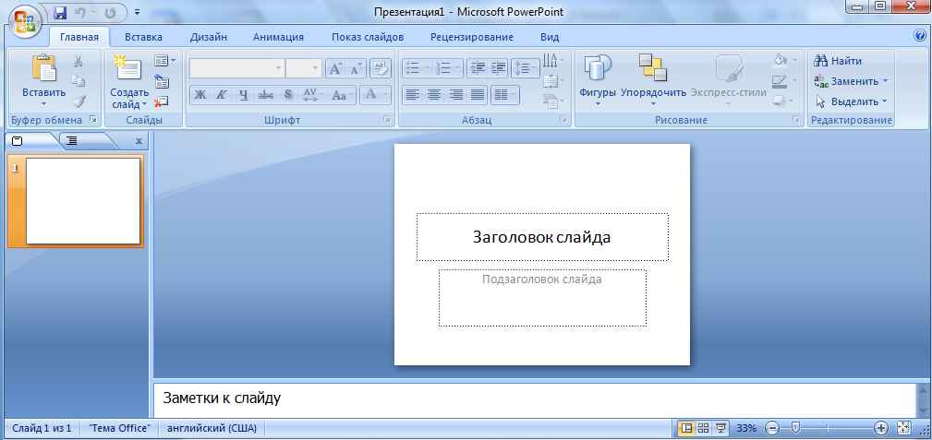

4 5 6

- _______________________________________________________________
- _______________________________________________________________
- _______________________________________________________________
- _______________________________________________________________
- _______________________________________________________________
- _______________________________________________________________
Після запуску вікна програми PowerPoint 2007 на екрані з’являється її вікно , вигляд якого подано на малюнку.

Створення нової презентації
Після запуску програми PowerPoint 2007 автоматично створюється початковий слайд презентації – титульний. Далі користувачу потрібно встановити в презентацію потрібну кількість слайдів відповідної структури і заповнити їх.
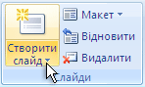

Для додавання нового слайда до презентації необхідно у списку кнопки Створити слайд перераховані шаблони різних типів. З’явиться колекція з різноманітними макетами слайдів.
Розглянемо призначення і структуру цих слайдів.

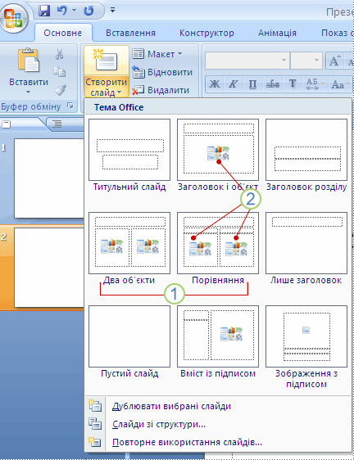
Найменування та збереження презентації
Як і вбудь якій програмі, результатам вашої роботи, тобто презентації, бажано присвоїти ім’я та зберегти її.
- Натиснути кнопку Microsoft Office , виберіть пункт Зберегти як, а потім виконайте такі дії :
- _____________________________________________________________
- _____________________________________________________________
- _____________________________________________________________

Урок 3. Практична робота № 1 «Розробка слайдової презентації».
Увага! Під час роботи за комп’ютером дотримуйтесь правил безпеки та санітарно – гігієнічних норм.

Мета: Ознайомити учнів з принципами створення слайдової презентації.
Навчити правильно формувати стиль, вид та зміст презентації.

Етапи створення презентації
- Розробить структуру і оформлення презентації на тему « Акваріум»
- Титульний слайд з назвою презентації та вказівкою на автора.
- Слайд з переліком назв рибок, різних видів.
- По три слайда про кожну рибку з її короткою історією ( текстові та фотоматеріали можна знайти у папці Практична робота/ Акваріум
- Слайд в якому треба вказати фактори що впливають на розселення рибок.
- Слайд умови утримання в акваріумі.
- Заключний слайд з таблицею розрахунок кількості рибок на акваріум об’ємом 50 літрів.
- Наповніть слайди текстовими і графічними об’єктами. Крім зазначених матеріалів з папок, можна використовувати матеріали Інтернету .
- Збережіть презентацію у своїй папці у файлі з іменем

Урок 4. Додавання анімаційних ефектів до об’єктів слайда

Анімація __________________________________________________

